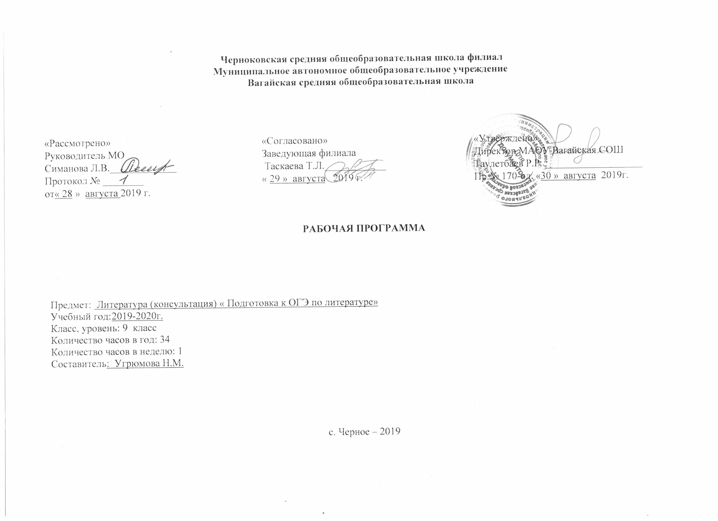

Пояснительная записка.
Рабочая программа курса «Подготовка к ОГЭ по литературе. 9 класс» составлена на основе примерной программы по литературе в соответствии с современными требованиями к знаниям, умениям и навыкам учащихся. Содержание программы направлено на освоение учащимися тем, необходимых для успешного прохождения ОГЭ, на формирование базовых знаний и базовых компетентностей.
Данный курс (33 часа) призван помочь учащимся успешно подготовиться к ОГЭ по литературе: повторить материал, изученный ранее, углубить имеющиеся знания. При подготовке учебного материала данного курса была учтена статистика результатов сдачи ОГЭ в 2015 году.
Темы курса выбраны с необходимостью обобщить и углубить материал уроков, на которых проводилась подготовка учащихся к сдаче ОГЭ, а именно: на выполнение заданий базового, повышенного и высокого уровней сложности.
Часть 1 содержитдва задания базового уровня (1.1.1, 1.1.2; 1.2.1, 1.2.2) и одно заданиеповышенного уровня (1.1.3, 1.2.3).
Часть 2 содержит задание высокогоуровня сложности (предложен выбор из четырех заданий: 2.1–2.4), котороетребует от экзаменуемого написания самостоятельного полноформатногосочинения на литературную тему.
Подобрано учебное содержание, позволяющее учащимся подготовиться к государственному экзамену.
Цель:
- подготовить учащихся к ОГЭ;
- обобщить и углубить знания по разделам:
1. «Сведения по теории и истории литературы»
2. «Из русского фольклора»
3. «Из древнерусской литературы»
4. «Из русской литературы XVIII в.»
5. «Из русской литературы первой половины XIX в.»
6. «Из русской литературы второй половины XIX в.»
7. «Из русской литературы XX в.»
8. «Из зарубежной литературы»
Содержание и структура экзаменационной работы дают возможность,
во-первых, проверить знание учащимися содержательной стороны курса:
образной природы словесного искусства, теоретико-литературных понятий,
содержания изученных литературных произведений; во-вторых, выявить
уровень владения специальными умениями по предмету, названными в
Федеральном компоненте государственного стандарта основного общего
образования по литературе:
– воспринимать и анализировать художественный текст;
– выделять смысловые части художественного текста;
– определять род и жанр литературного произведения;
– выделять и формулировать тему, идею, проблематику изученного
произведения; давать характеристику героям;
– характеризовать особенности сюжета, композиции, роль изобразительно-выразительных средств;
– сопоставлять эпизоды литературных произведений и сравниватьих героев;
– выявлять авторскую позицию;
– выражать свое отношение к прочитанному;
– владеть различными видами пересказа;
– строить письменные высказывания в связи с изученным произведением;
– писать отзывы о самостоятельно прочитанных произведениях, сочинения.
В основу экзаменационной модели положенычитательские, литературоведческие умения и речевые навыки учащихся какключевые компетенции, формирующие личность школьника-читателя. Ихпроверке подчинены все структурно-содержательные компоненты экзаменационной модели ОГЭ.

ІІ. Содержание программы курса.
Введение Структура экзаменационной работы в формате ОГЭ. Число и вид заданий. Знакомство с демонстрационным вариантом 2020. Особенности заполнения бланков экзаменационной работы
Основные теоретико-литературные понятия. Художественная литература как искусство слова.
Художественный образ. Фольклор. Жанры фольклора. Литературные роды и жанры. Основные литературные направления: классицизм, сентиментализм, романтизм, реализм. Форма и содержание литературного произведения: тема, идея, проблематика, сюжет, композиция; стадии развития действия: экспозиция, завязка, кульминация, развязка, эпилог; лирическое отступление; конфликт; система образов, образ автора, автор-повествователь, литературный герой, лирический герой. Язык художественного произведения. Изобразительно-выразительные средства в художественном произведении: эпитет, метафора, сравнение. Гипербола. Аллегория. Проза и поэзия. Основы стихосложения: стихотворный размер, ритм, рифма, строфа.
Из русского фольклора. Русские народные сказки. Былины.
Из древнерусской литературы. «Слово о полку Игореве»
Из русской литературы XVIII в. М.В. Ломоносов. «Ода на день восшествия на Всероссийскийпрестол Ее Величества государыни Императрицы Елисаветы Петровны, 1747 года». Д.И. Фонвизин. Комедия «Недоросль». Г.Р. Державин. Стихотворения: «Памятник», «Властителям и судиям». Н.М. Карамзин. Повесть «Бедная Лиза».
Из русской литературы первой половины XIX в.И.А. Крылов. Басни. В.А. Жуковский. Стихотворения: «Море», «Невыразимое». Баллады: «Светлана», «Лесной царь». А.С. Грибоедов. Комедия «Горе от ума». А.С. Пушкин. Стихотворения. А.С. Пушкин. Поэма «Цыганы». Роман «Евгений Онегин». А.С. Пушкин. «Повести Белкина». Роман «Капитанская дочка». М.Ю. Лермонтов. Стихотворения. М.Ю. Лермонтов. Поэма «Песня про царя Ивана Васильевича, молодого опричника и удалого купца Калашникова». Поэма «Мцыри». М.Ю. Лермонтов. Роман «Герой нашего времени». Н.В. Гоголь. Комедия «Ревизор». Повесть «Шинель». Поэма «Мертвые души».
Из русской литературы второй половины XIX в. А.Н. Островский. Пьесы. И.С. Тургенев. Повести. Ф.И. Тютчев. Стихотворения. А.А. Фет. Стихотворения. Н.А. Некрасов. Стихотворения. М.Е. Салтыков-Щедрин. Сказки: «Повесть о том, как один мужик двух генералов прокормил», «Дикий помещик», «Премудрый пескарь». Ф.М. Достоевский. Повести. Л.Н. Толстой. Повести. Рассказ «После бала». А.П. Чехов. Рассказы: «Смерть чиновника», «Хамелеон», «Тоска», «Толстый и тонкий».
Из русской литературы ХХ в. И.А. Бунин. Рассказы: «Косцы», «Танька». А.А. Блок. Стихотворения: «О, весна без конца и без краю…»,«О, я хочу безумно жить…», «О доблестях, о подвигах,о славе…». В.В. Маяковский. Стихотворения: «Необычайное приключение, бывшее с Владимиром Маяковским летом на даче», «Хорошее отношение к лошадям», «Прозаседавшиеся». С.А. Есенин. Стихотворения: «Береза», «Пороша», «Край
любимый! Сердцу снятся…». М.А. Шолохов. Рассказ «Судьба человека».А.Т. Твардовский. Поэма «Василий Теркин» (главы:«Переправа», «Два солдата», «Поединок»). В.М. Шукшин. Рассказы: «Срезал», «Чудик». А.И. Солженицын. Рассказ «Матренин двор». Проза второй половины XX в. Ф.А. Абрамов, Ч.Т. Айтматов,В.П. Астафьев, В.И. Белов, В.В. Быков, Ф.А. Искандер,
Ю.П. Казаков, В.Л. Кондратьев, Е.И. Носов, В.Г. Распутин, А.Н. иБ.Н. Стругацкие, В.Ф. Тендряков, В.Т. Шаламов. Поэзия второй половины XX в. И.А. Бродский, А.А. Вознесенский,В.С. Высоцкий, Е.А. Евтушенко, Б.Ш. Окуджава, Н.М. Рубцов.
Из зарубежной литературы .Гомер. Поэмы «Илиада», «Одиссея». У. Шекспир. Трагедии: «Ромео и Джульетта», «Гамлет». Ж.-Б. Мольер. «Мещанин во дворянстве. И.-В. Гете. Трагедия «Фауст»

Тематический план
№ | Название темы | Количество часов
1. | Введение | 1
2. | Основные теоретико-литературные понятия | 5
3. | Из русского фольклора | 1
4. | Из древнерусской литературы | 1
5. | Из русской литературы XVIII в. | 2
6. | Из русской литературы первой половины XIX в. | 7
7. | Из русской литературы второй половины XIX в. | 5
8. | Из русской литературы ХХ в. | 7
9. | Из зарубежной литературы | 4

Календарно-тематическое планирование

№ | Дата |  | Колчас. | Название темы
 | План | Факт
 |  |  | 1 | Введение
1 |  |  | 1. | Структура экзаменационной работы в формате ОГЭ. Число и вид заданий. Знакомство с демонстрационным вариантом 2018. Особенности заполнения бланков экзаменационной работы.
 |  |  | 5 | Основные теоретико-литературные понятия
2. |  |  | 1 | Художественная литература как искусство слова.  Художественный образ. Фольклор. Жанры фольклора. Литературные роды и жанры.
3. |  |  | 1 | Основные литературные направления: классицизм, сентиментализм, романтизм, реализм.
4. |  |  | 1 | Форма и содержание литературного произведения: тема, идея,проблематика, сюжет, композиция; стадии развития действия:экспозиция, завязка, кульминация, развязка, эпилог; лирическоеотступление; конфликт; система образов, образ автора, автор-повествователь, литературный герой, лирический герой.
5. |  |  | 1 | Язык художественного произведения. Изобразительно-выразительные средства в художественном произведении: эпитет,метафора, сравнение. Гипербола. Аллегория.
6. |  |  | 1 | Проза и поэзия. Основы стихосложения: стихотворный размер,ритм, рифма, строфа.
 |  |  | 1. | Из русского фольклора.
7. |  |  | 1 | Русские народные сказки. Былины.
 |  |  | 1 | Из древнерусской литературы
8. |  |  | 1 | «Слово о полку Игореве»
 |  |  | 2 | Из русской литературы XVIII в.
9. |  |  | 1 | М.В. Ломоносов. «Ода на день восшествия на Всероссийскийпрестол Ее Величества государыни Императрицы Елисаветы Петровны, 1747 года». Д.И. Фонвизин. Комедия «Недоросль»
10 |  |  | 1 | Г.Р. Державин. Стихотворения: «Памятник», «Властителям и  судиям». Н.М. Карамзин. Повесть «Бедная Лиза»
 |  |  | 7 | Из русской литературы первой половины XIX в.
11 |  |  | 1 | И.А. Крылов. Басни. В.А. Жуковский. Стихотворения: «Море», «Невыразимое». Баллады: «Светлана», «Лесной царь».
12 |  |  | 1 | А.С. Грибоедов. Комедия «Горе от ума».
13 |  |  | 1 | А.С. Пушкин. Стихотворения.А.С. Пушкин. Поэма «Цыганы». Роман «Евгений Онегин».
14 |  |  | 1 | А.С. Пушкин. «Повести Белкина». Роман «Капитанская дочка».
15 |  |  | 1 | М.Ю. Лермонтов. Стихотворения. М.Ю. Лермонтов. Поэма «Песня про царя Ивана Васильевича,молодого опричника и удалого купца Калашникова». Поэма «Мцыри». М.Ю. Лермонтов. Роман «Герой нашего времени».
16 |  |  | 1 | Н.В. Гоголь. Комедия «Ревизор». Повесть «Шинель». Поэма «Мертвые души».
17 |  |  | 1 | Выполнение теста.
 |  |  | 5 | Из русской литературы второй половины XIX в.
18 |  |  | 1 | А.Н. Островский. Пьесы. И.С. Тургенев. Повести.
19 |  |  | 1 | Ф.И. Тютчев. Стихотворения. А.А. Фет. Стихотворения. Н.А. Некрасов. Стихотворения.
20 |  |  | 1 | М.Е. Салтыков-Щедрин. Сказки: «Повесть о том, как один мужик двух генералов прокормил», «Дикий помещик», «Премудрыйпискарь».
21 |  |  | 1 | Ф.М. Достоевский. Повести. Л.Н. Толстой. Повести. Рассказ «После бала».
22 |  |  | 1 | А.П. Чехов. Рассказы: «Смерть чиновника», «Хамелеон», «Тоска», «Толстый и тонкий».
 |  |  | 7 | Из русской литературы ХХ в.
23 |  |  | 1 | И.А. Бунин. Рассказы: «Косцы», «Танька».
24 |  |  | 1 | А.А. Блок. Стихотворения: «О, весна без конца и без краю…»,«О, я хочу безумно жить…», «О доблестях, о подвигах,о славе…». В.В. Маяковский. Стихотворения: «Необычайное приключение,бывшее с Владимиром Маяковским летом на даче», «Хорошее отношение к лошадям», «Прозаседавшиеся».
25 |  |  | 1 | С.А. Есенин. Стихотворения: «Береза», «Пороша», «Край  любимый! Сердцу снятся…».
26 |  |  | 1 | М.А. Шолохов. Рассказ «Судьба человека».А.Т. Твардовский. Поэма «Василий Теркин» (главы:«Переправа», «Два солдата», «Поединок»)
27 |  |  | 1 | В.М. Шукшин. Рассказы: «Срезал», «Чудик». А.И. Солженицын. Рассказ «Матренин двор».
28 |  |  | 1 | Проза второй половины XX в. Ф.А. Абрамов, Ч.Т. Айтматов,  В.П. Астафьев, В.И. Белов, В.В. Быков, Ф.А. Искандер,  Ю.П. Казаков, В.Л. Кондратьев, Е.И. Носов, В.Г. Распутин, А.Н. иБ.Н. Стругацкие, В.Ф. Тендряков, В.Т. Шаламов
29 |  |  | 1 | Поэзия второй половины XX в. И.А. Бродский, А.А. Вознесенский,В.С. Высоцкий, Е.А. Евтушенко, Б.Ш. Окуджава, Н.М. Рубцов.
 |  |  | 5 | Из зарубежной литературы
30 |  |  | 1 | Гомер. Поэмы «Илиада», «Одиссея». У. Шекспир. Трагедии: «Ромео и Джульетта», «Гамлет».
31 |  |  | 1 | Ж.-Б. Мольер. «Мещанин во дворянстве. И.-В. Гете. Трагедия «Фауст»
32 |  |  | 1 | Выполнение теста.
33-34 |  |  | 1 | Анализ теста, коррекция знаний

Литература
1.Демоверсии ОГЭ - 2020.
2.Саит Захариной
3. Материалы сайта ФИПИ. http://www.fipi.ru/
4.http: //www.ctege/knigi-po-literature-oge-9-klasse

